Урок 1. Чрезвычайные ситуации природного характера.
Учебные вопросы.
1. Опасные природные явления и стихийные бедствия на территории России.
2. Классификация чрезвычайных ситуаций природного характера.
Цель. По окончании изучения темы, учащиеся должны знать возможные чрезвычайные ситуации природного характера, наиболее вероятные для района проживания.
Основное содержание урока.
Понятие опасного природного явления, их примеры. Динамика возникновения опасных природных явлений на территории России. Влияние опасных природных явлений на жизнедеятельность людей.
Понятие стихийного бедствия, его примеры. Причины возникновения стихийных бедствий и их влияние на человека и его здоровье.
Классификация чрезвычайных ситуаций природного характера: геофизические опасные явления; геологические опасные явления; метеорологические и агрометеорологические опасные явления; морские гидрологические опасные явления; гидрологические опасные явления; природные пожары; инфекционная заболеваемость людей (эпидемии); инфекционная заболеваемость сельскохозяйственных животных (эпизоотии); поражение сельскохозяйственных растений болезнями и вредителями (эпифитотии). Сравнительная оценка опасных природных явлений и чрезвычайных ситуаций на территории России. Чрезвычайные ситуации, наиболее вероятные для региона, области, города, района.
Заключение. Повторите основные моменты и проверьте, как понята тема.
Вопросы для проверки полученных знаний.
Что называется опасным природным явлением? Дайте определение стихийного бедствия. В чем разница между опасным природным явлением и стихийным бедствием? Можно ли сравнить такие понятия как стихийное бедствие и чрезвычайная ситуация природного характера. Какие чрезвычайные ситуации природного характера наиболее вероятны для региона, где вы проживаете?
Домашнее задание. Раздел 1, глава 1.

Уроки 2—4. Землетрясения.
Учебные вопросы.
1. Происхождение землетрясений.
2. Как оценивают землетрясения.
3. Последствия землетрясений.
4. Меры по уменьшению потерь от землетрясений.
5. Правила безопасного поведения при землетрясениях.
Цель. По окончании изучения темы учащиеся должны:
а) знать:
• способы оповещения о землетрясении и правила безопасного поведения;
• основные мероприятия по защите населения от землетрясений и их последствий;
б) владеть навыками выполнения мероприятий по защите от землетрясений;
в) иметь представление о последствиях землетрясений.
Основное содержание урока.
Понятие о землетрясении. Механизм возникновения землетрясения. Основные тектонические плиты, на которые разделена земная кора, и сейсмические пояса.
Понятие сейсмически активных районов. Сейсмически активные районы на территории России. Очаг землетрясения, эпицентр землетрясения.
Причины землетрясений. Типы волновых колебаний. Классификация землетрясений по причинам их происхождения. Регистрация колебаний земной коры с помощью специальных приборов.
Понятие магнитуды и интенсивности землетрясения. Измерения магнитуды и интенсивности землетрясения. Шкала Рихтера и шкала Меркали. Примерное соотношение между магнитудой по Рихтеру и максимальной интенсивностью по Меркали.
Последствия землетрясений: опасные геологические явления; цунами, сейши, наводнения; повреждения и разрушения зданий; выбросы радиоактивных, сильнодействующих ядовитых и опасных веществ; транспортные аварии и катастрофы; нарушение функционирования систем жизнеобеспечения.
Заблаговременные мероприятия по снижению потерь от землетрясений, осуществляемые органами государственного управления и жителями сейсмоопасных районов.
Основные причины несчастных случаев при землетрясении. Признаки приближающегося землетрясения.
Правила безопасного поведения при оповещении о землетрясении.
Правила безопасного поведения при землетрясении: в школе; в доме (квартире); на улице. Наиболее безопасные места для укрытия в здании (помещении). Что не рекомендуется делать при землетрясении.
Правила безопасного поведения после землетрясения. Как действовать если вы оказались в завале: вы ранены, получили травму; у вас нет возможности выбраться; у вас есть возможность выбраться.
Заключение. Повторите основные моменты и проверьте, как понята тема.
Вопросы для проверки полученных знаний.
Что вы знаете из истории землетрясений? Что такое землетрясение и почему оно происходит? Назовите и покажите на карте наиболее сейсмоактивные районы на-Л1ей страны. Как вы понимаете определения очаг и эпицентр землетрясения? Каким прибором измеряется сила и направление землетрясения? Покажите на карте основные пояса землетрясений. Приведите примеры наиболее разрушительных землетрясений. Что представляет собой шкала интенсивности землетрясений (шкала Рихтера) и шкала интенсивности разрушений (шкала Меркали)? Чем опасны землетрясения и каковы их последствия? Перечислите основные способы снижения ущерба от землетрясений. Расскажите порядок действий при заблаговременном оповещении о землетрясении. Расскажите правила поведения, если вы оказались в завале. Расскажите о правилах поведения после землетрясения.
Домашнее задание. Раздел 1, глава 2, темы 2.1. -2.5, задание 1; 2; 3.
Практические задания.
Выясните возможно ли в вашем месте жительства землетрясение, какой силы? Определите в школе места, наиболее безопасные при землетрясении. Составьте план опасных (где возможно падение мебели и тяжелых предметов) и безопасных мест в вашей квартире (доме) на случай землетрясения. Попросите собрать в известном для всей семьи месте: электрический фонарик, транзисторный приемник с запасными батарейками, огнетушитель, аптечку, документы, а в холодное время -спальные мешки или одеяла. Разработайте план вашего поведения, если землетрясение произошло днем, когда родители были на работе, а вы дома.

Урок 5. Вулканы.
Учебные вопросы.
1. Происхождение и виды вулканов.
2. Последствия извержения вулканов.
3. Меры по уменьшению потерь от извержения вулканов.
Цель. По окончании изучения темы учащиеся должны:
а) знать основные мероприятия по защите населения от извержения вулканов;
б) владеть навыками выполнения мероприятий по защите от извержения вулканов;
в) иметь представление о последствиях извержения вулканов.
Основное содержание урока.
Происхождение вулканов и их расположение в сейсмоактивных поясах земного шара. Действующие и потухшие вулканы. Районы России, где существует опасность вулканических извержений. Предвестники извержения вулканов. Кратер вулкана, жерло вулкана, магма, фумаролы. Типы вулканов в зависимости от типа лавы (жидкая, вязкая, густая).
Поражающие факторы при извержении вулкана и его последствия: раскаленные лавовые потоки; палящие лавины; пепел и газ; взрывная волна и разброс обломков; водяные и грязекаменные потоки; резкие колебания климата.
Мероприятия по снижению потерь от извержения вулканов. Эвакуация населения. Способы уменьшения опасного воздействия относительно медленных лавовых потоков. Опасность грязевых потоков и пепла при извержении вулканов.
Правила безопасного поведения в случае извержения вулканов. Правила безопасного поведения в непосредственной близости от вулкана при начавшемся извержении.
Заключение. Повторите основные моменты и проверьте, как понята тема.
Вопросы для проверки полученных знаний.
Что вы знаете из истории вулканов? Какие бывают вулканы и в чем их опасности? Как устроен вулкан? Какое стихийное бедствие сопутствует извержению вулкана? Назовите и покажите на карте нашей страны активные и потухшие вулканы. Покажите на карте основные пояса вулканической активности. Чем опасны извержения вулканов и их последствия? Перечислите основные способы снижения ущерба от извержения вулканов. Каков порядок действий при объявлении угрозы извержения вулкана?
Домашнее задание. Раздел 1, глава 3, темы 3.1.-3.3.
Практические задания.
Выясните возможно ли в вашем месте жительства извержение вулкана, где он находится, есть ли в вашу сторону открытые долины, когда было последнее извержение? Есть ли потухшие вулканы?

Уроки 6—7. Оползни, сели, обвалы, снежные лавины.
Учебные вопросы.
1. Оползни.
2. Сели (селевые потоки).
3. Обвалы.
4. Снежные лавины.
5. Последствия оползней, селей, обвалов и лавин и меры по уменьшению ущерба от них.
6. Правила безопасного поведения при угрозе и сходе оползней, селей, обвалов и лавин.
Цель. По окончании изучения темы учащиеся должны:
а) знать:
• способы оповещения об угрозе оползней, селей, обвалов, снежных лавин;
• основные мероприятия по защите населения от оползней, селей, обвалов, снежных лавин и их последствий;
б) владеть навыками выполнения мероприятий по защите от оползней, селей, обвалов и снежных лавин;
в) иметь представление о последствиях оползней, селей, обвалов и снежных лавин.
Основное содержание урока.
Понятие - оползень. Природные факторы, влияющие на образование оползней. Районы России, наиболее подверженные оползневым процессам. Причины образования оползней. Классификация оползней: по масштабу; по месту образования; по мощности.
Понятие - сель. Условия и причины их образования. Основные места возникновения селей. Формы проявления селевой активности. Теплая и холодная зоны селеобразования на территории России. Классификация селей: по составу переносимого твердого материала; по мощности; по высоте потоков.
Понятие - обвал. Образование обвалов и их причины. Антропогенный фактор, как причина обвалов. Разновидности обвалов: камнепады; обвалы грунта; обрушение ледников. Особенности камнепадов и их опасность. Классификация обвалов: по мощности; по масштабу.
Понятие - лавина. Районы России подверженные лавинной опасности. Условие и причина образования снежных лавин и их опасность.
Последствия оползней, селей, обвалов, лавин и их основные поражающие факторы. Ущерб, наносимый оползнями, селями, обвалами и лавинами сельскому хозяйству, культурному и историческому наследию народов, населяющих горные местности.
Мероприятия по снижению потерь от оползней, селей, обвалов и лавин, осуществляемые органами государственного управления и населением, проживающим в оползне-, селе-, обвало- и лавиноопасных зонах.
Оповещение населения об угрозе схода оползней, селей, обвалов и снежных лавин. Заблаговременная эвакуация населения из опасных зон в безопасные места. Естественные безопасные места.
Правила безопасного поведения при угрозе схода оползней, селей, обвалов и лавин: при заблаговременном оповещении; при получении сообщения непосредственно перед наступлением стихийного бедствия.
Правила безопасного поведения при внезапном сходе оползня, селя, обвала, лавины: если люди, здания и сооружения оказались на поверхности оползневого участка; при внезапном приближении лавины; при попадании в лавину.
Заключение. Повторите основные моменты и проверьте, как понята тема.
Вопросы для проверки полученных знаний.
Почему возникают сели, оползни, обвалы, лавины? Что представляет собой камнепад и чем он опасен? Что представляет собой сель? Расскажите, чем опасен сель. Что представляют собой обвалы и чем они опасны? Что представляет собой оползень и чем он опасен? Приведите примеры схода лавин, селей, оползней. Что представляет собой лавина? Какие бывают лавины? Расскажите, чем опасна снежная лавина? Покажите на карте наиболее лавиноопасные территории России. Покажите на карте наиболее селе- и оползнеопасные территории России. Расскажите о том, как можно снизить ущерб от снежных лавин. Расскажите о том, как можно снизить ущерб от оползней, обвалов, селей. Назовите причины образования селей, оползней, обвалов и лавин. Расскажите о правилах поведения при угрозе обвала, оползня, схода лавины. Расскажите о правилах безопасного поведения при внезапном сходе селей, оползней, обвалов и лавин. Что необходимо делать, находясь в лавиноопасных районах? Как необходимо действовать, оказавшись в снежной лавине?
Домашнее задание. Раздел 1, глава 4, темы 4.1-4.6, задания 4; 5; 6.

Уроки 8—9. Ураганы, бури, смерчи.
Учебные вопросы.
1. Происхождение и виды ураганов, бурь, смерчей.
2. Последствия ураганов, бурь и смерчей.
3. Меры по уменьшению ущерба от ураганов, бурь, смерчей.
4. Правила безопасного поведения при угрозе и во время ураганов, бурь и смерчей.
Цель. По окончании изучения темы учащиеся должны:
а) знать:
• способы оповещения об ураганах, бурях, смерчах;
• основные мероприятия по защите населения от ураганов, бурь, смерчей и их последствий;
б) владеть навыками выполнения мероприятий по защите от ураганов,бурь, смерчей;
в) иметь представление о последствиях ураганов, бурь, смерчей.
Основное содержание урока.
Показатель, определяющий разрушающее действие ураганов, бурь, смерчей. Шкала Бофорта. Признаки действия силы ветра. Образование циклонов в атмосфере - основная причина возникновения бурь, ураганов, смерчей. Понятие - циклон. Строение циклона. Четыре области зарождения циклонов.
Понятие - ураган. Схема зарождения урагана. Энергия урагана. Классификация ураганов в зависимости от скорости ветра.
Понятие - буря. Бури пылевые, беспылевые, снежные, шквальные. Классификация бурь: по окраске частиц, вовлеченных в движение; по составу частиц; в зависимости от скорости ветра. Понятие - смерч. Происхождение смерчей. Строение смерча. Классификация смерчей: по происхождению; по строению; по времени и пространственному воздействию.
Основные показатели, определяющие разрушающее действие ураганов, бурь и смерчей. Последствия и поражающие факторы урагана. Последствия и поражающие факторы бурь. Последствия и поражающие факторы смерчей.
Мероприятия по снижению потерь от ураганов, бурь и смерчей, осуществляемые органами государственного управления и населением районов, подверженных их воздействию.
Оповещение населения об угрозе ураганов, бурь, смерчей. Правила безопасного поведения при угрозе ураганов, бурь и смерчей: при заблаговременном оповещении; с получением информации о непосредственном их приближении.
Правила безопасного поведения во время ураганов, бурь и смерчей: при вынужденном пребывании на улице; если вы находитесь в доме. Относительно безопасные места в доме и естественные безопасные укрытия на улице.
Правила безопасного поведения после урагана, бури, смерча.
Заключение. Повторите основные моменты и проверьте как понята тема.
Вопросы для проверки полученных знаний.
Дайте определения и краткие характеристики бурь, ураганов и смерчей. Приведите примеры опасных метеорологических явлений. Расскажите, как классифицируются бури, ураганы, смерчи? Что такое торнадо? Где оно чаще всего образуется? Какие последствия приносят бури, ураганы, смерчи? Приведите примеры ураганов, бурь, смерчей? Чем опасны бури, ураганы, смерчи? Какие из этих опасных явлений могут возникнуть в вашей местности? Как взрослые готовятся к ним? Расскажите какие мероприятия следует проводить при поступлении сигнала об угрозе возникновения урагана, бури, смерча. Ваши действия при урагане (буре), если вы находитесь на открытой местности. Что нельзя делать при угрозе урагана, смерча, бури? Что нельзя делать после урагана, смерча, бури? Какие места опасны при урагане, смерче? Назовите относительно безопасные места в доме и естественные безопасные укрытия на местности в случае возникновения урагана, бури,смерча.
Домашнее задание. Раздел 1, глава 5, темы 5.1-5.4, задания 7; 8; 9.
Задание. Попросите родителей рассказать вам о поведении в случае бури (урагана, смерча). Составьте рассказ о том, как бы вы спасались при случившейся беде.

Уроки 10-11. Наводнения.
Учебные вопросы.
1. Происхождение и виды наводнений.
2. Последствия наводнений.
3. Меры по уменьшению ущерба от наводнений.
4. Правила безопасного поведения при угрозе и во время наводнений.
Цель. По окончании изучения темы учащиеся должны:
а) знать:
• способы оповещения о наводнениях;
• основные мероприятия по защите населения от наводнений и их последствий;
б) владеть навыками выполнения мероприятий по защите от наводнений;
в) иметь представление о последствиях наводнений.
Основное содержание урока.
Понятие — наводнение. Классификация наводнений в зависимости от масштаба: низкие (малые), высокие, выдающиеся, катастрофические. Классификация наводнений в зависимости от причин возникновения: половодье; паводок, заторные, зажорные наводнения; нагонные наводнения; наводнения, вызванные прорывом плотин; наводнения, вызванные подводными землетрясениями, извержениями подводных или островных вулканов.
Последствия наводнений: быстрый подъем воды; затопление или подтопление примыкающей местности. Вторичные последствия наводнений. Особенности последствий наводнений в городской и сельской местности.
Мероприятия по снижению потерь от наводнений, осуществляемые органами государственного управления и населением районов, подверженных их воздействию.
Оповещение и эвакуация населения при угрозе наводнения.
Правила безопасного поведения при угрозе наводнения (при заблаговременном оповещении о наводнении).
Правила безопасного поведения при внезапном наводнении: до прибытия помощи; при вынужденной самоэвакуации.
Правила безопасного поведения после наводнения.
Заключение. Повторите основные моменты и проверьте как понята тема.
Вопросы для проверки полученных знаний.
Дайте определение наводнения. Расскажите о классификации наводнений по причинам их возникновения. Расскажите о последствиях наводнения. Расскажите об опасностях наводнения. Что такое затор и зажор льда? Расскажите о мерах по защите от наводнений. Расскажите о действиях населения при заблаговременном оповещении о наводнении. Расскажите о ваших действиях во время наводнения, если вы находитесь в доме (в школе). Расскажите о ваших действиях во время наводнения, если вы находитесь на открытой местности. Расскажите о ваших действиях после наводнения. В каких случаях допускается самостоятельно выбираться из затопленных районов? Какую опасность для сельскохозяйственных культур представляет наводнение?
Домашнее задание. Раздел 1, глава 6, темы 6.1-6.4, задание 10.

Урок 12. Цунами.
Учебные вопросы.
1. Происхождение и классификация цунами.
2. Последствия цунами.
3. Прогнозирование цунами и меры по уменьшению ущерба от них.
4. Правила безопасного поведения при цунами. Цель. По окончании изучения темы учащиеся должны:
а) знать:
• способы оповещения о приближении цунами;
• основные мероприятия по защите населения от цунами и его последствий;
б) владеть навыками выполнения мероприятий по защите от цунами;
в) иметь представление о последствиях цунами.
Основное содержание урока.
Понятие - цунами. Происхождение и причина цунами. Характеристика волн цунами. Классификация цунами: по причинам его возникновения; по интенсивности.
Поражающие факторы цунами и его опасные воздействия на людей, здания и сооружения. Вторичные последствия разрушительных воздействий цунами. Действие цунами в открытом море.
Прогнозирование цунами. Мероприятия по снижению потерь от цунами, осуществляемые органами государственного управления и населением цунами-опасных районов.
Признаки и предвестники близкого цунами. Оповещение населения о приближающемся цунами. Правила безопасного поведения при заблаговременном оповещении о приближении цунами.
Правила безопасного поведения при внезапном приходе цунами: при эвакуации из здания; если вы остались в здании. Возвышенные безопасные места на рельефе местности и безопасные места в здании.
Правила безопасного поведения, если вы оказались в волне цунами. Правила безопасного поведения после ухода волны цунами.
Заключение. Повторите основные моменты и проверьте, как понята тема.
Вопросы для проверки полученных знаний,
Расскажите, что такое цунами? Какие причины порождают цунами? Покажите на карте наиболее подверженные цунами районы. Чем опасно цунами? Расскажите об известных примерах цунами. Расскажите о признаках приближающегося цунами. Расскажите о правилах поведения при объявлении угрозы цунами. Расскажите о службах наблюдения за цунами. Расскажите о правильных действиях, если вы оказались во время цунами в вашей школе. Объясните, почему уходя от цунами в безопасное место, нельзя продвигаться по долинам ручьев и рек, впадающих в море, а также встречать волну на пространстве с большим количеством сооружений?
Домашнее задание. Раздел 1, глава 7, темы 7.1-7.4, задания 11; 12.

Уроки 13—14. Лесные и торфяные пожары.
Учебные вопросы.
1. Происхождение и классификация лесных и торфяных пожаров.
2. Последствия лесных и торфяных пожаров.
3. Предупреждение лесных и торфяных пожаров.
4. Правила безопасного поведения при нахождении в зоне лесного пожара и его тушении.
Цель. По окончании изучения темы учащиеся должны:
а) знать:
• способы оповещения о лесных и торфяных пожарах;
• основные мероприятия по защите населения от лесных и торфяных пожаров и их последствий;
б) владеть навыками выполнения мероприятий по защите от лесных и торфяных пожаров;
в) иметь представление о последствиях лесных и торфяных пожаров.
Основное содержание урока.
Понятие — лесной пожар. Условия его возникновения. Регионы России, наиболее подверженные возникновению лесных пожаров на больших площадях. Основные причины загорания лесов. Классы лесных пожаров в зависимости от площади, охваченной огнем. Классификация лесных пожаров: по характеру их распространения (низовой, верховой, подземный); по скорости распространения огня и высоте пламени (слабые, средние, сильные).
Основные и вторичные поражающие факторы лесных и торфяных пожаров для людей, зданий, сооружений, поселков, лесных ресурсов.
Краткое понятие о двух основных способах тушения лесных пожаров: непосредственное тушение огня; косвенное тушение.
Понятие пожароопасного периода (сезона) в лесах. Мероприятия, проводимые органами государственного управления и органами лесного хозяйства по защите лесов от пожаров в пожароопасный период. Основные правила пожарной безопасности в лесах в пожароопасный сезон. Ответственность граждан за нарушение правил пожарной безопасности в лесах.
Правила безопасного тушения небольшого пожара в лесу.
Правила безопасного поведения: в зоне лесного пожара; в лесу, где возник пожар.
Заключение. Повторите основные моменты и проверьте, как понята тема.
Вопросы для проверки полученных знаний.
Расскажите, какие бывают лесные пожары? Какие основные причины загорания лесов вы знаете? Какие спасательные службы заняты охраной лесов от пожаров? Когда чаще всего горят леса? Чем опасны верховые пожары? Чем опасны подземные пожары? Какие существуют способы тушения лесных пожаров? Что необходимо делать для предупреждения лесных пожаров? Какие основные правила безопасного поведения в лесу вы знаете?
Домашнее задание. Раздел 1, глава 8, темы 8.1-8.4, задания 13; 14.
Практические задания.
Проведите вместе с родителями экологический поход в ближайший лес, в ходе которого постарайтесь собрать все стеклянные банки и бутылки, лежащие на поверхности. По возможности вынесите их из леса или закопайте в землю. Узнайте у родителей, куда необходимо сообщать об обнаруженных лесных пожарах? Во время прогулки в лесу соберите пучок веток длиной 1,5-2 метра и попробуйте имитировать удары, позволяющие сбить пламя (огонь).

Уроки 15—16. Психологические основы выживания в чрезвычайных ситуациях.
Учебные вопросы.
1. Человек и стихия.
2. Характер и темперамент.
3. Психологические особенности поведения человека во время стихийного бедствия.
4. Психологические особенности поведения человека после стихийного бедствия.
Цель. По окончании изучения темы учащиеся должны иметь представление об особенностях психологических процессов человека до, во время и после стихийных бедствий.
Основное содержание урока.
Особенности психических процессов человека, помогающие выжить (спастись) во время стихийных бедствий. Этот вопрос целесообразно рассмотреть, используя пример (вступление) к главе 8.
Знания метеорологических и геофизических особенностей района, признаков и примет надвигающегося стихийного бедствия для своевременной оценки возможной чрезвычайной ситуации. Роль психологических тренировок для человека, попадающего в чрезвычайные ситуации. Взаимосвязь окраски внешней среды с надвигающейся опасностью. Влияние окраски внешней среды на поведение и эмоциональное состояние человека.
Роль характера и темперамента человека при выживании в чрезвычайных ситуациях. Понятие - темперамент. Типы темперамента: сангвиник; флегматик; холерик; меланхолик и их краткая характеристика. Примеры поведения людей с различным типом темперамента в чрезвычайных ситуациях. Понятие - характер. Необходимость вырабатывать самостоятельный характер.
Психологические особенности поведения человека во время стихийного бедствия. Психологическая готовность к действиям в условиях стихии: преодоление страха, приступа паники, тревожного состояния и их преодоление.
Психологические особенности поведения человека после стихийного бедствия. Влияние эмоций и чувств на состояние человека. Возможные поведение и реакция детей и подростков, на разных стадиях эмоционального потрясения на примере Спитакского землетрясения (декабрь 1988 г.). Рекомендации, как легче справиться со своими чувствами и эмоциями после стихийных бедствий.
Заключение. Повторите основные моменты и проверьте, как понята тема.
Вопросы для проверки полученных знаний.
Что такое психологическая тренировка? Что говорит наука психология о мышлении и какова его роль в психологической подготовке к чрезвычайным ситуациям природного характера? Что понимается под темпераментом и характером? Как может проявляться темперамент человека во время стихийных бедствий? Что надо знать о своем характере, чтобы подготовиться к чрезвычайной ситуации? Какова роль психических познавательных процессов человека для преодоления негативных психических состояний до, во время и после стихийного бедствия?
Домашнее задание. Раздел 1, глава 9, темы 9.1-9.4, задания 15; 16; 17.

Урок 17. Повязки. Общая характеристика.
Учебные вопросы.
1. Характеристика перевязочного материала.
2. Правила наложения повязок.
Цель. По окончании изучения темы учащиеся должны иметь представление о перевязочном материале и общих правилах наложения повязок.
Основное содержание урока.
Перевязочный материал, применяемый для повязок. Марлевые (плоские) бинты и их характеристика. Трубчатые (сетчатые) бинты и их характеристика. Эластичный бинт и его характеристика. Индивидуальный перевязочный пакет и его характеристика. Основные правила наложения повязок.
Заключение. Повторите основные моменты и проверьте, как понята тема.
Вопросы для проверки полученных знаний.
Когда врачи стали применять повязки при оказании помощи пострадавшему человеку? Из какого материала изготовлен бинт? Как "устроен" бинт? Какие виды бинтов вы знаете? Какие вам известны разновидности повязок? Что такое трубчатый бинт и для чего он применяется?
Домашнее задание. Раздел 2, глава 1, тема 1.1.

Урок 18. Отработка практических навыков наложения повязок на руку.
Учебные вопросы.
1. Наложение повязки на кисть.
2. Наложение повязки на локтевой сустав.
3. Наложение повязки на плечевой сустав.
Цель. По окончании изучения темы учащиеся должны иметь представление о правилах наложения повязок на верхние конечности: кисть, локтевой и плечевой суставы.
Основное содержание урока.
Крестообразная повязка при повреждении ладонной или тыльной поверхности кисти. Накладывается, начиная с фиксирующего хода на запястье, а далее по тылу кисти на ладонь (рис. 1 стр. 55).
Повязка на локтевой сустав. Накладывается, начиная 2-3 ходами бинта через локтевую ямку, и далее спиралевидными ходами бинта, попеременно чередуя их на предплечье и плече с перекрещиванием в локтевой ямке (рис. 2 стр.55).
Повязка на плечевой сустав. Накладывается, начиная от здоровой стороны из подмышечной впадины по груди и наружной поверхности поврежденного плеча сзади через подмышечную впадину на плечо, по спине через здоровую подмышечную впадину и на грудь и, повторяя ходы бинта, пока не закроют весь сустав, закрепляют конец бинта на груди булавкой (рис. 3 стр. 55).
Заключение. Повторите основные моменты и проверьте, как понята тема. Сделайте ссылки на рисунки в учебнике.
Домашнее задание. Раздел 2, глава 1, тема 1.2.

Урок 19. Отработка практических навыков наложения повязок на ногу.
Учебные вопросы.
1. Наложение повязки на коленный сустав.
2. Наложение повязки на голеностопный сустав.
3. Наложение повязки на область пятки.
Цель. По окончании изучения темы учащиеся должны иметь представление о правилах наложения повязок на коленный и голеностопный суставы, а также на область пятки.
Основное содержание урока.
Повязка на коленный сустав. Накладывается, начиная с кругового хода через надколенную чашечку, а затем ходы бинта попеременно идут ниже и выше, перекрещиваясь в подколенной ямке.
На голеностопный сустав накладывают восьмиобразную повязку. Первый фиксирующий ход бинта делают выше лодыжки, далее вниз на подошву и вокруг стопы, затем бинт ведут по тыльной поверхности стопы выше лодыжки и возвращаются на стопу, затем на лодыжку, закрепляют конец бинта круговыми ходами выше лодыжки (рис. 4 стр.55).
Повязка на область пятки. Накладывается первым ходом бинта через наиболее выступающую ее часть, далее поочередно выше и ниже первого хода бинта, а для ее фиксации делают косые и восьмиобразные ходы бинта (рис. 5 стр. 55).
Заключение. Повторите основные моменты и проверьте, как понята тема. Сделайте ссылки на рисунки в учебнике.
Домашнее задание. Раздел 2, глава 1, тема 1.3.

Урок 20—21. Правила оказания первой медицинской помощи при переломах верхних и нижних конечностей.
(учитывая сложность темы и целесообразность ее тщательной практической проработки, материал дается более подробно, чем в учебнике).
Учебные вопросы.
1. Основные принципы транспортной иммобилизации.
2. Общие правила оказания первой медицинской помощи при переломах.
3. Правила оказания первой медицинской помощи при переломах костей верхних конечностей.
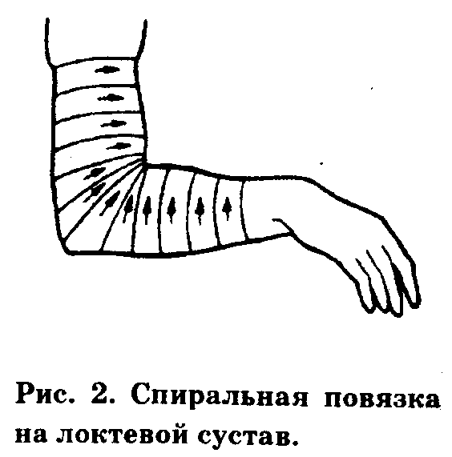
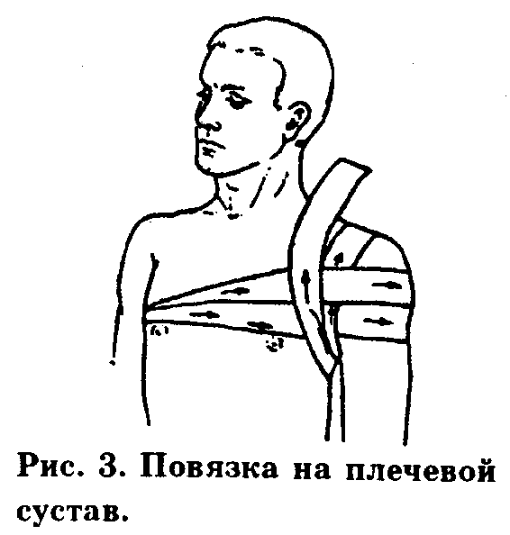
4. Правила оказания первой медицинской помощи при переломах костей нижних конечностей.
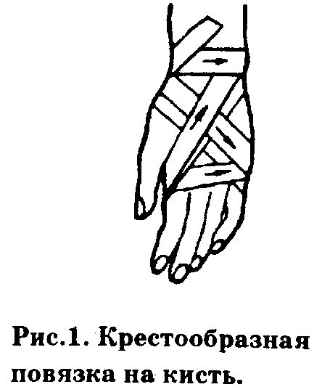
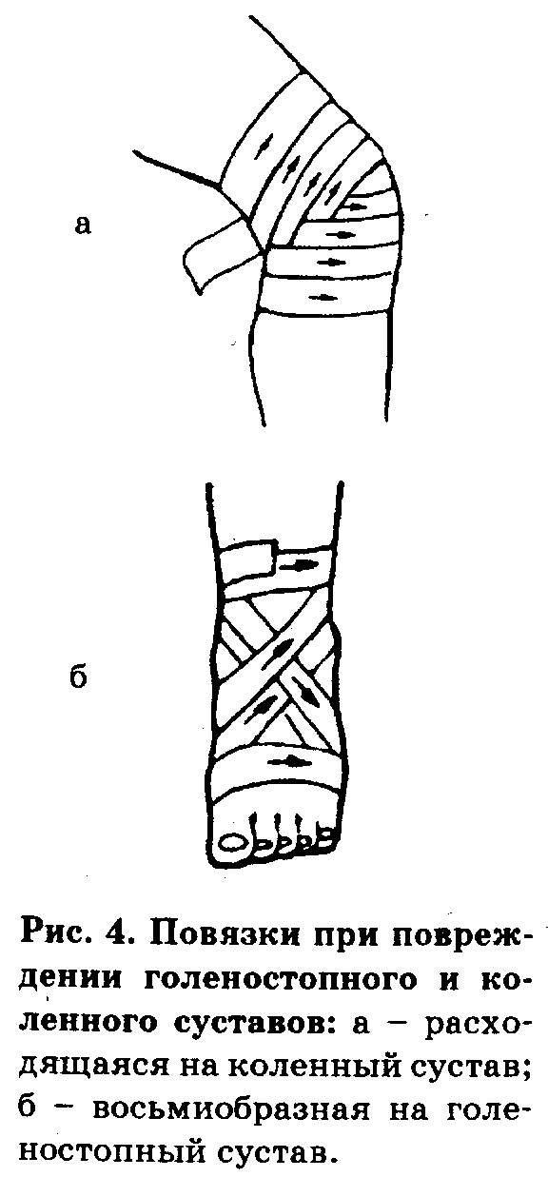
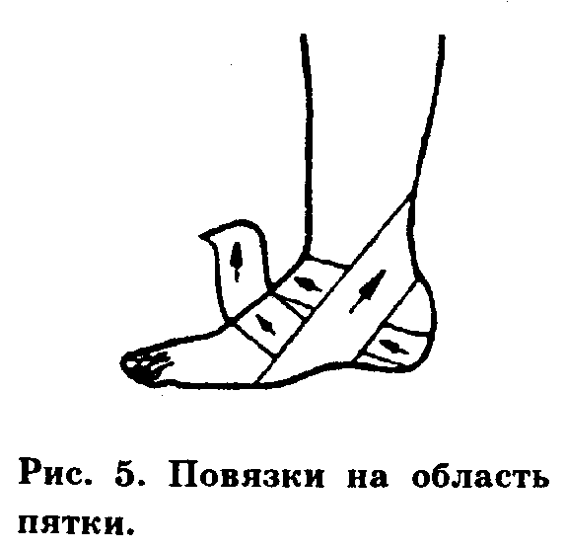

Цель. По окончании изучения темы учащиеся должны иметь представление:
• об основных принципах транспортной иммобилизации;
• о правилах оказания первой медицинской помощи при переломах костей верхних и нижних конечностей.
Основное содержание урока. Основные принципы транспортной иммобилизации:
• шина обязательно должна захватывать два сустава (выше и ниже перелома), а иногда и три сустава (при переломах бедра, плеча);
• при иммобилизации конечности необходимо, по возможности, придать ей физиологическое положение, а если это не возможно, то такое положение, при котором конечность меньше всего травмируется;
• при открытых переломах вправление отломков не производят, накладывают стерильную повязку и конечность фиксируют в том положении, в каком она находится в момент повреждения;
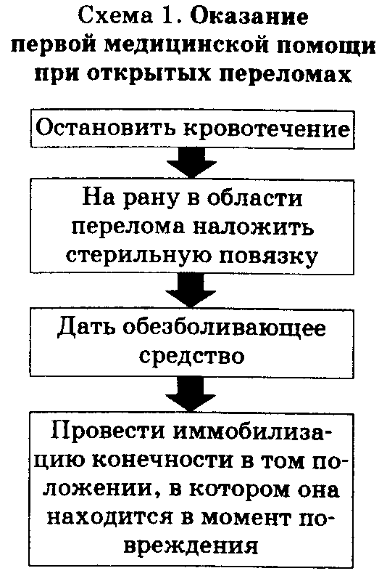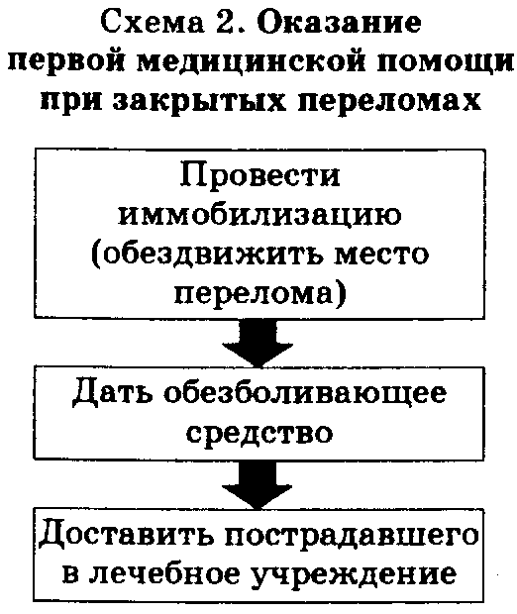

• при закрытых переломах снимать одежду с пострадавшего не нужно;
• нельзя накладывать жесткую шину прямо на тело, необходимо подложить мягкую прокладку (вата, полотенце);
• во время перекладывания больного с носилок поврежденную конечность должен поддерживать помощник;
• неправильно выполненная иммобилизация может принести вред в результате дополнительной травмати-зации. Так, недостаточная иммобилизация закрытого перелома может превратить его в открытый и тем самым утяжелить травму и ухудшить состояние пострадавшего.
Иммобилизация может производится путем прибин-товывания поврежденной части конечности к здоровой части тела: верхней - к туловищу, нижней к здоровой ноге.
Общие правила оказания первой медицинской помощи при открытом и закрытом переломе целесообразно излагать, используя схемы 1 и 2.
Понятие о закрытых и открытых переломах. Их отличия. Признаки переломов. Основные правила оказания первой медицинской помощи.
Переломы костей верхних конечностей и правила оказания первой медицинской помощи.
При открытых переломах фаланг пальцев и костей кисти после наложения стерильной повязки на рану в ладонь вкладывают плотный комок ваты, обмотанный марлей (бинтом), чтобы придать пальцам полусогнутое положение. На предплечье, кисть и пальцы накладывают фанерную, картонную или лестничную шину. Руку подвешивают на косынке.
При переломе костей предплечья руку надо осторожно согнуть в локтевом суставе под прямым углом, повернуть ладонью к груди и в таком положении зафиксировать шиной или подручными средствами. Шину накладывают от основания пальцев до верхней трети плеча.
При этом достигается неподвижность в лучезапястном и локтевом суставах. Руку подвешивают на косынке.
При травме плечевого сустава и переломе плечевой кости иммобилизацию производят лестничной шиной или подручными средствами. Шину моделируют на себе таким образом, чтобы ее можно было наложить на поврежденную руку, согнутую в локтевом суставе, от здоровой лопатки через надплечье поврежденной конечности на плечо и предплечье до основания пальцев. Руку подвешивают на косынке. Если поблизости не оказалось шины или подручных средств для иммобилизации, то поврежденную руку подвешивают на косынке и прибинтовывают к туловищу.
Переломы костей нижних конечностей и правила оказания первой медицинской помощи.
Переломы костей стопы и повреждение голеностопного сустава.
При иммобилизации фанерными полосками и деревянными рейками их прикладывают от верхней трети голени до подошвы стопы по бокам: одну - с наружной стороны, другую - с внутренней и прибинтовывают к конечности, хорошо закрепляя стопу. В местах прилегания фанерных полосок к костным выступам подкладывают вату.
При переломе костей голени иммобилизацию производят так же, как и при повреждении голеностопного сустава, обеспечивая неподвижность в двух суставах: голеностопном и коленном. Шину или подручные средства накладывают от стопы до верхней трети бедра. Если поблизости не оказалось никаких подручных средств иммобилизации, поврежденную конечность можно прибинтовать к здоровой.
Переломы бедренной кости, особенно открытые, -очень тяжелая травма, нередко сопровождающаяся кровотечением и шоком. Наиболее удобны для иммобилизации при таких травмах специальные шины для бедра (Дитерихса). Подручные средства (например, доски) при иммобилизации бедра накладывают по его боковым поверхностям: одну - по внутренней, другую - по наружной до подмышечной области и фиксируют к конечности и туловищу широким бинтом, поясным ремнем, полотенцем. На костные выступы в области голеностопного и коленного суставов, а также в подмышечную впадину и паховую область подкладывают куски ваты.
Обязательно акцентируйте внимание учащихся на том что не допускается делать при переломах.
Заключение. Повторите основные моменты и проверьте, как понята тема.
Задания для проверки полученных знаний.
Задание 18. Разделитесь по 3-4 человека. Один из вас пострадавший, у которого закрытый перелом предплечья. Окажите ему первую медицинскую помощь.
Задание 19. Разделитесь по 3-4 человека. Один из вас пострадавший, у которого открытый перелом голени. Окажите ему первую медицинскую помощь.
Вопросы для проверки полученных знаний.
Что называется переломом? Какими они бывают? Что нужно знать, чтобы оказать первую медицинскую помощь при травме кости? Как надо правильно накладывать шину? Что запрещается делать при оказании помощи пострадавшему при переломе?
Домашнее задание. Раздел 2, глава 2, тема 2.1.

Урок 22. Способы эвакуации пострадавших.
Учебные вопросы.
1. Способы безносилочной транспортировки (эвакуации) пострадавших.
Цель. По окончании изучения темы учащиеся должны иметь представление о способах переноски пострадавшего: с помощью лямок, на руках, на спине.
Основное содержание урока.
Транспортировка пострадавшего с помощью носилочных лямок. Изготовление носилочных лямок. Транспортировка пострадавшего на руках: замком из трех рук; замком из четырех рук. Транспортировка пострадавшего на спине. Подручные средства, применяемые для транспортировки пострадавших.
Заключение. Повторите основные моменты и проверьте, как понята тема. Сделайте ссылки на рисунки в учебнике.
Задание для проверки полученных знаний. Задание 20. Разделитесь на группы по 3-4 человека. Один из вас пострадавший, которого необходимо эвакуировать. Произведите переноску пострадавшего с помощью лямок, затем на руках замком (из трех или четырех рук).
Вопросы для проверки полученных знаний. Какими способами может осуществляться безносилочная переноска пострадавшего? Как изготовить носилочные лямки? Назовите способы перемещения пострадавших с использованием подручных средств. Домашнее задание. Раздел 2, глава 2, тема 2.2.

Уроки 23—24. Режим учебы и отдыха подростка.
Учебные вопросы.
1. Режим - необходимое условие здорового образа жизни.
2. Умственная и физическая работоспособность.
3. Профилактика переутомления и содержание режима дня.
Цель. По окончании изучения темы учащиеся должны иметь представление о режиме труда и отдыха, как необходимом условии жизни, обеспечивающем укрепление и сохранение здоровья.
Основное содержание урока.
Понятие о режиме труда и отдыха. Составляющие режима учебы и отдыха подростка и его значение для здоровья человека.
Трудовая деятельность школьника. Учеба, как умственная деятельность. Умственное утомление и его проявление. Нервно-эмоциональные перегрузки — основная причина утомления. Переутомление, как пример хронического утомления. Признаки и причины переутомления. Изменение работоспособности подростков в течении суток, недели, месяца, года.
Основополагающие принципы режима дня. Схема наиболее рационального режима для учащихся. Компоненты режима дня подростка: фаза подготовки к учебной деятельности (своевременный подъем, утренняя гимнастика, горячий завтрак, утренняя прогулка); учебные занятия и отдых на переменах; период после школьных занятий (активный отдых, обед, подвижные игры, домашний труд); период самоподготовки и рекомендации по повышению эффективности самоподготовки; свободное время после выполнения домашних заданий; сон и его продолжительность.
Заключение. Повторите основные моменты и проверьте, как понята тема.
Вопросы для проверки полученных знаний.
Что такое режим дня? Назовите составляющие наиболее рационального режима дня для учащихся. Как повысить эффективность самоподготовки? Какое время требуется школьнику для отдыха после учебных занятий и почему?
Домашнее задание. Раздел 3, глава 1, темы 1.1-1.3.

Уроки 25-26. Основы репродуктивного здоровья подростков.
Учебные вопросы.
1. Влюбленность и эротика.
2. Половая система человека и проблемы сексуальных отношений в подростковом возрасте.
3. Беременность и подросток.
Цель. По окончании изучения темы учащиеся должны иметь представление:
• о взаимоотношениях полов в подростковом возрасте и поведении в период полового созревания;
• о роли половых отношений в формировании репродуктивной функции девушек и юношей;
• об особенностях половой функции мужчин и женщин;
• о нежелательной беременности, аборте и его последствиях.
Основное содержание урока.
Чувства и эмоции подростков в переходном возрасте по отношению к противоположному полу. Понятие о влюбленности и эротике.
Половая система человека, как система обеспечивающая продолжение жизни. Особенности мужской и женской половых систем. О поведении подростков в период полового созревания.
Понятие о беременности. Изменения, происходящие в организме женщины во время беременности. Тест на беременность и процедура его прохождения. Нежелательная беременность. Аборт и его последствия.
Заключение. Повторите основные моменты и проверьте, как понята тема.
Вопросы для проверки полученных знаний.
Можете ли вы высказать свою точку зрения о чувстве влюбленности? Помогает ли оно вам или мешает? А может быть вы ему не доверяете и боитесь его? Как быть? Эротика - что это? Существует ли какая-либо связь между этим понятием и влюбленностью? Какая система в организме человека отвечает за продолжение жизни? Как вы думаете, насколько необходимы и нужны сексуальные эксперименты в вашем возрасте? Почему? Назовите их. Как вы понимаете выражение - ответственность за последствия сексуального опыта? Какая ответственность ложится на родителей при рождении ребенка?
Домашнее задание. Раздел 3, глава 2, темы 2.1-2.4.

Контрольные работы
Контрольная работа 1.
Темы: "Землетрясения" и "Вулканы".
Вариант 1.
1. Назовите причины и последствия землетрясений.
2. Перечислите основные мероприятия по снижению потерь от землетрясений, осуществляемые населением, проживающим в районах подверженных этому опасному природному явлению.
3. Правила безопасного поведения, если человек оказался в завале.
4. Правила безопасного поведения в случае извержения вулкана.
Вариант 2.
1. Чем характеризуется величина и мощность землетрясения? Объясните понятия магнитуда и интенсивность землетрясения.
2. Назовите причины и последствия извержения вулканов.
3. Правила безопасного поведения во время внезапного землетрясения.
4. Перечислите основные мероприятия по снижению потерь от извержения вулканов, осуществляемые органами государственного управления и населением, проживающим в районах с повышенной вулканической активностью.

Контрольная работа 2.
Тема: "Оползни, сели, обвалы". Вариант 1.
1. Причины образования оползней и селей.
2. Последствия оползней, селей, обвалов и снежных лавин.
3. Что необходимо делать при угрозе схода оползней, селей, обвалов и снежных лавин: при заблаговременном оповещении; при получении сообщения непосредственно перед наступлением стихийного бедствия.
Вариант 2.
1. Причины образования обвалов и снежных лавин.
2. Перечислите основные мероприятия по снижению потерь от воздействия оползней, селей, обвалов и снежных лавин, осуществляемые органами государственного управления и населением, проживающим в районах, подверженных этим опасным природным явлениям.
3. Что необходимо делать, если: люди, здания и сооружения оказались на поверхности оползневого участка; при внезапном приближении лавины; при попадании в лавину?

Контрольная работа 3.
Тема: "Ураганы, бури, смерчи".
Вариант 1.
1. Основная причина возникновения бурь, ураганов, смерчей. Строение циклонов и области их зарождения.
2. Последствия ураганов, бурь и смерчей.
3. Правила безопасного поведения при внезапном возникновении урагана, бури, смерча и после их прекращения.
Вариант 2.
1. Как классифицируются ураганы, бури и смерчи?
2. Перечислите основные мероприятия по снижению потерь от ураганов, бурь и смерчей, осуществляемые органами государственного управления.
3. Правила безопасного поведения при заблаговременном оповещении об угрозе урагана, бури, смерча. Что не рекомендуется делать при их возникновении?

Контрольная работа 4
Темы: "Наводнения" и "Цунами".
Вариант 1.
1. Происхождение наводнений и цунами.
2. Первичные и вторичные последствия наводнений и цунами.
3. Что необходимо делать при заблаговременном оповещении о наводнении и приближении цунами?
4. Что необходимо делать при внезапном приходе цунами: при эвакуации из здания; если вы остались в здании?
Вариант 2.
1. Классификация наводнений и цунами.
2. Перечислите основные мероприятия по снижению потерь от наводнений и воздействия цунами, осуществляемые в районах, подверженных этим опасным природным явлениям.
3. Что необходимо делать при внезапном наводнении: до прибытия помощи; при вынужденной самоэвакуации?
4. Что необходимо делать, если вы оказались в волне цунами?

Контрольная работа 5
Тема: "Лесные и торфяные пожары".
Вариант 1.
1. Основные причины загорания лесов.
2. Основные и вторичные поражающие факторы и последствия лесных и торфяных пожаров.
3. Правила безопасного поведения: в зоне лесного пожара; в лесу, где возник пожар. Вариант 2.
1. Как классифицируются лесные пожары по характеру их распространения.
2. Мероприятия, проводимые органами государственного управления и органами лесного хозяйства по защите лесов от пожаров. Основные правила пожарной безопасности в лесах.
3. Правила безопасного тушения небольшого пожара в лесу.

Контрольная работа 6
Тема: "Основы медицинских знаний и правила оказания первой медицинской помощи".
Вариант 1.
1. Какой перевязочный материал применяется для повязок? Дайте характеристику марлевым, трубчатым и эластичным бинтам.
2. Какие повязки накладываются при повреждении верхних конечностей?
3. Открытый перелом. Первая медицинская помощь при открытом переломе.
4. Способы переноски пострадавшего.
Вариант 2.
1. Основные правила наложения повязок.
2. Какие повязки накладываются при повреждении нижних конечностей?
3. Закрытый перелом. Первая медицинская помощь при закрытом переломе.
4. Как можно использовать здоровую ногу в качестве шины?

Контрольная работа 7
Тема: "Режим учебы и отдыха подростков".
Вариант 1.
1. Какое значение для здоровья человека имеет режим работы и отдыха?
2. В чем проявляется умственное утомление? Как можно предупредить и снизить утомление?
3. Как повысить эффективность самоподготовки?
Вариант 2.
1. Назовите составляющие трудовой деятельности школьника. Может ли трудовая деятельность стать причиной утомления и почему?
2. Причины и признаки переутомления.
3. Назовите составляющие наиболее рационального режима дня для подростков вашего возраста.

Контрольная работа 8
Тема: "Основы репродуктивного здоровья подростков".
Вариант 1.
1. Какие чувства и эмоции могут испытывать подростки в переходном возрасте к сверстникам противоположного пола? Выскажите свою точку зрения о чувстве влюбленности.
2. Какая система в организме человека отвечает за продолжение жизни? Каковы особенности половой функции мужчин и женщин?
3. Аборт и его последствия.
Вариант 2.
1. Какова по вашему мнению роль половых (сексуальных) отношений в формировании репродуктивной функции девушек и юношей? Может ли неправильное взаимоотношение (поведение) юношей и девушек стать следствием нежелательной беременности в таком возрасте?
2. Какие системы организма женщины претерпевают изменения во время беременности? Как влияет беременность на организм в подростковом возрасте?
3. Какая ответственность ложится на родителей при рождении ребенка

